ESTADO DO RIO GRANDE DO NORTE
CÂMARA MUNICIPAL DE SÃO JOÃO DO SABUGI

REQUERIMENTO Nº. 023/2023

Requeiro a V. Ex.ª, com base no artigo 154 do Regimento Interno e ouvido o plenário desta casa, requer que seja enviado ofício ao Poder Executivo Municipal, solicitando esclarecimento por escrito e detalhado, acerca de execução das emendas parlamentares, destinadas ao município, via gabinetes da Deputada Federal Natália Bonavides, Deputado Estadual Francisco do PT, da Senadora Zenaide Maia e do Senador Jean-Paul, tendo em vista que já foi solicitado e não obteve resposta.

JUSTIFICATIVA EM PLENÁRIO

Sala das Sessões, em 13 de julho de 2023.

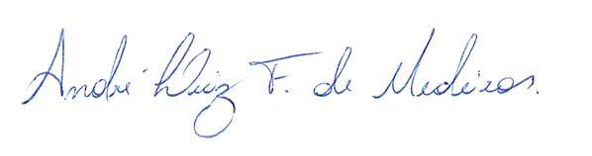

_______________________________________________________
MARIA APARECIDA MORAIS DE ARAÚJO
VEREADORA - AUTORA

